**Лабораторная работа №6**

**1.Ковзов Владислав Сергеевич, 31 группа ФМиИТ.**

**2.Тема работы: Несобственные интегралы.**

**Цель работы: Изучить и понять Несобственные интегралы.**

**3. Вариант 5.**

**Задание:**

**Вычислить несобственные интегралы с заданной точностью и оценить погрешность.**

**4.**

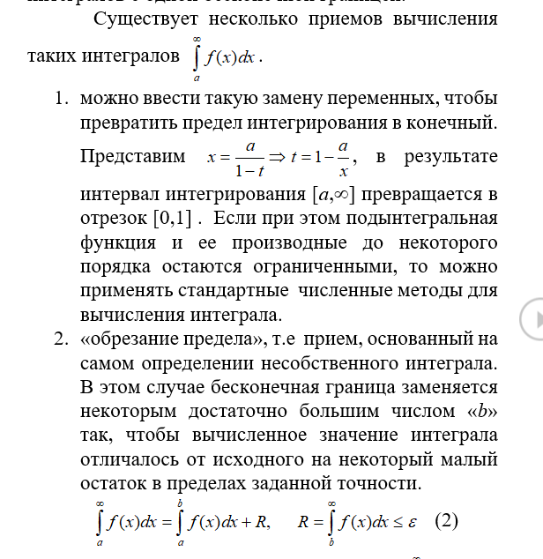

**5.** [**ссылку на программный файл, реализующий алгоритм**](https://github.com/fenix23707/calculation-methods/tree/master/src/main/java/by/kovzov/integration)

**6. Входные данные:**

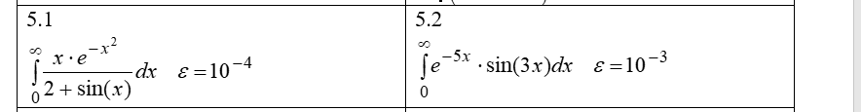

**Выходные данные:**

1. **Полученные значения функции для заданных значений аргумента**

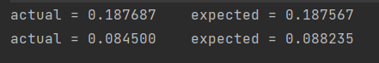

1. **Maple:**

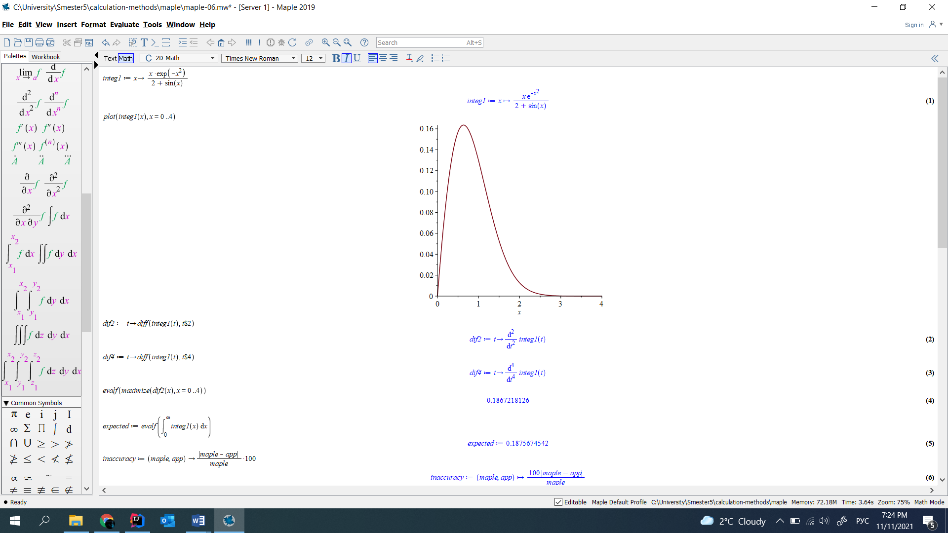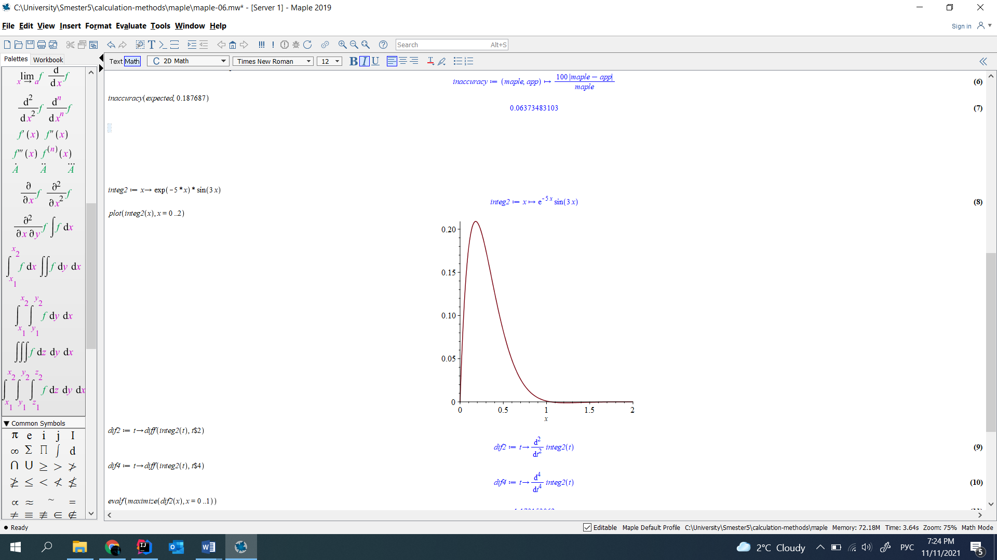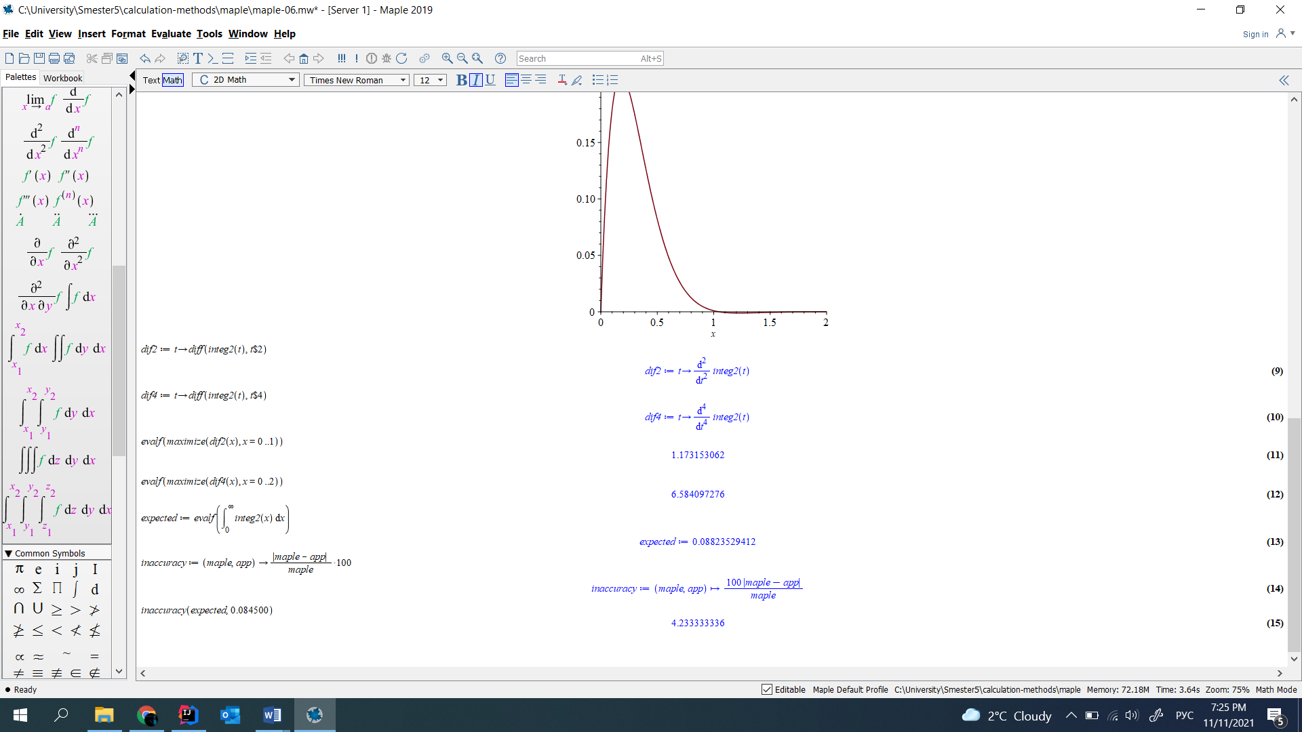

**7. Вывод: научился считать несобственные интегралы.**